ゴール　じぶんのおにりのおをだれかにしょうかいしよう。

○　おにりのおをゆうびんでだちにしょうかいしてみましょう。

書

４②

・　じぶんのおにりのおのあらすじをくことができた。　　　　　　　　　　　　　　　　（　　）

・　おをんでかんじたこと・ったことをくことができた。　　　　　　　　　　　　　　　　　（　　）

ふりかえり

ゆうびんにちょうせん

書・４　あらすじに、感じたことや自分の経験を交えて読書感想文を書く。

【かきかたのこつ】

これをたに、「このおをんでみたい！」とってもらえるように、やことばをってしくかきましょう。

おをつたえたいあいのをきましょう。

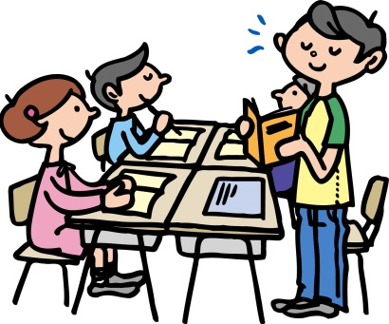

ゴール　じぶんのおにりのおをだれかにしょうかいしよう。

○　おにりのおをゆうびんでだちにしょうかいしてみましょう。

書

４②

モンゴルの草原に暮らすスーホと白馬は兄弟のようにいつも一緒でした。ある日、モンゴルのの前で馬の競争が行われることになり、スーホも白馬に乗って参加しました。

ところが白馬の素晴らしさに目を奪われたは、白馬をむりやりスーホから奪いとってしまったのです。スーホは、毎日悲しみの涙にくれていました。あるとき、白馬もスーホに会いた

くてついに逃げ出しました。スーホと白馬はいった

いどうなるのでしょうか。ぜひ読んでみてください。

・　じぶんのおにりのおのあらすじをくことができた。　　　　　　　　　　　　　　　　（　　）

・　おをんでかんじたこと・ったことをくことができた。　　　　　　　　　　　　　　　　　（　　）

ふりかえり

〇〇小学校　三年二組

谷町　太郎　様

〇〇小学校　二年一組

新橋　花子

ゆうびんにちょうせん

書・４　あらすじに、感じたことや自分の経験を交えて読書感想文を書く。

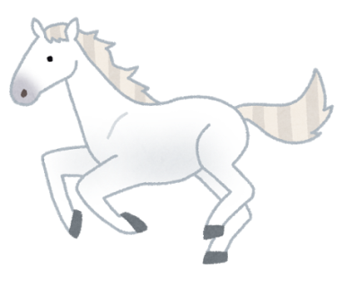

【かきかたのこつ】

これをたに、「このおをんでみたい！」とってもらえるように、やことばをってしくかきましょう。

おをつたえたいあいのをきましょう。

